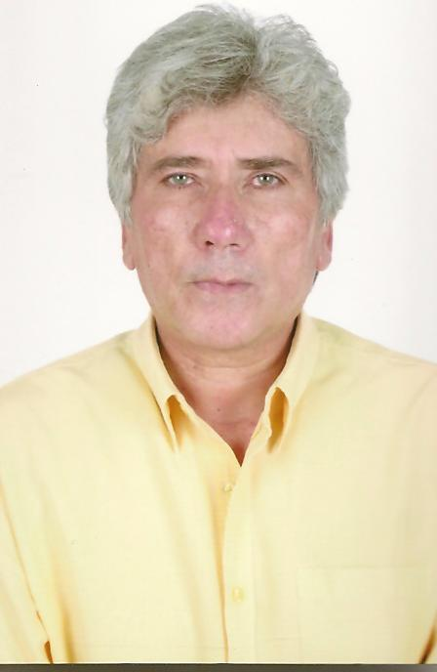

**CURRÍCULUM VITAE**

**PERFIL PROFESIONAL**

Profesional competente, responsable y dinámico, capaz de trabajar en equipo ybajo presión con amplia experiencia en las ramas más importantes de mi profesión y en el área de ventas. Mi objetivo es combinar tanto mi experiencia como mi formación a fin de aportar el máximo rendimiento dentro de la empresa.

**ESTUDIOS REALIZADOS**

Curso especializado de ventas. Compañía Rimoldi Milano – Italia, 1986.

.Ingeniería Civil, Universidad Nac. Federico Villareal, 1978-1985.

.Ingeniería de la Producción y Apoyo, Técnico para la Industria de la Confección

.Colegio Sao Joao -Porto Alegre, Brasil. 1975

**EXPERIENCIA LABORAL**

### **DESARROLLADORA DEL PACÍFICO S.A.C**

### **Ing. Supervisor Residente de Obras:**

*Residencial Parque Castilla (Edificio 15 pisos)*

*Condominio Asia Bonita -134 casas de Playa, Club House Piscinas*

*Residencial Francisco de Zela (Edificio 17 pisos)Lince*

*Residencial Vista Castilla (Edificio 15 pisos )Lince*

*Residencial Los Castaños 205(Edificio 8 pisos ) San Isidro*

*Elaboración de expedientes técnicos, costos y presupuestos*

*Post Ventas*

**2010-2013**

### **ANDEAN LOGISTICS S.A.**

### **1998-2008**

### Supervisor y Perito Tasador ,viviendas, industrias y maquinarias para inspecciones Bancarias y privadas en Lima y provincias.

*Ejecutivo de relaciones públicas de la División de Ingeniería.*

*Supervisión de las siguientes obras:*

* Supervisión de obra construcción de 3 represas para la alimentación de central Hidroeléctrica de Mantaro. (Canchayo-Tunshu-Norma) Pachacayo en el Departamento de Junín.
* Supervisión de Obra Los Molinos Del Corregidor 12 Torres. La Molina.
* Representación ante el consejo de seguridad de la **Mina Antamina**
* Supervisión de Obra Conjunto Residencial Santa Beatriz .Lima
* Supervisión de Obra Urbanización Los Eucaliptos 262 viviendas. Cajamarca
* Ejecución de proyectos técnicos constructivos.
* Supervisión de obra edificio multifamiliar distrito La Molina.
* Supervisión de Obra viviendas de propiedad de terceros. San Bartolo, Surco, Lince, Punta Hermosa, Playa Blanca – Asia.
* Supervisión de Obra Residencial Gran Parque de Lima, en Lima. Banco del Trabajo, setiembre 2003.
* Supervisión de Obra, Apartamentos El Derby, Santiago de Surco. Banco del Trabajo, setiembre 2003.
* Supervisión de Obra Residencial El Polo, Santiago de Surco. Interbank, setiembre 2003.
* Supervisión de Obra “LOS EUCALIPTOS” Viviendas Mina Yanacocha Cajamarca. 2003-2004.
* Supervisión de Obra LAS PALMERAS 3 Los Olivos 2004.
* Supervisión de Obra SOL Y MAR “Callao 2004.
* Perito tasador Andean Logistics 2000-2008
* Otros
* PETER MALES SANDERS 1994.

*Ingeniero Contratista*

##### Construcción de 45 losas deportivas de usos múltiples en el distrito de San Juan de Lurigancho. Construcciones y remodelaciones, hoteles y obras privadas**. En el Perú**

* **CIVITAS S.A 1992 a 1994**

#### Ingeniero Residente

#### Construcción de 90 losas deportivas de usos múltiples en diversos distritos de Lima Metropolitana. Construcción y supervisión de asfaltado de diversas calles y avenidas en la Ciudad de Lima. Construcción y remodelación de obras Privadas, hoteles, clínicas y viviendas.

* **INGENIEROS CIVILES CONTRATISTAS GENERALES S.A.(ICCGSA)**

***Ingeniero Residente de Obras 1991*-1992**

Construcción de Pistas Ciudad de Lima y provincias 130 losas deportivas de usos múltiples en diversos distritosde Lima.

Trébol Av. Javier Prado Carretera Panamericana

Muelle Club Regatas Lima

Supervisiones varias.

**FABRICA DE TEJIDOS UNION 1990**

### Ingeniería de Producción

Administración de personal

* Jefatura de ventas línea Jeans

* **RIM COSTURA S.A.C 1982-1990**

### Gerente Técnico de Ventas

Representación exclusiva de Rimoldi, Italia

**Domino Avanzado:**

**Microsoft Office..Word … Excel, power point ….Poject...S-10 ...Auto Cad**

**IDIOMAS**

* Ingles. Avanzado
* Portugués. Avanzado
* Croata. Avanzado
* Italiano Avanzado